От Ольги Молкиной

Фото:встречу Юрия Никулина и Андрея Миронова.
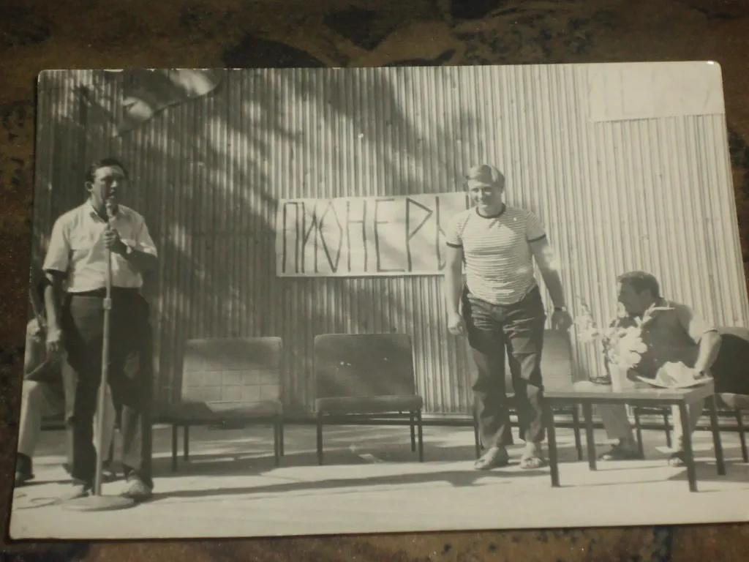встречу Юрия Никулина и Андрея Миронова.
Комментарий: Фото:встречу Юрия Никулина и Андрея Миронова.
Наименование папки: От Ольги Молкиной

